**مديرية التربية والتعليم**

**مدرسة ......................**

**الاختبار النهائي لمادة الرياضيات للفصل الدراسي الأول2020/2021**

**اليوم والتاريخ: مادة الاختبار:رياضيات**

**اسم الطالبة: الصف: الثامن الشعبة:**

**السؤال الأول: (8 علامات ).**

1. **أكتب العدد بالصيغة العلمية: ( 4 علامات)**
2. **0.002470**
3. **97850=**
4. **أكتب العدد بالصيغة القياسية :(4علامات)**
5. **3.9× 10 2 = 3) 3.2 × 10-3 =**

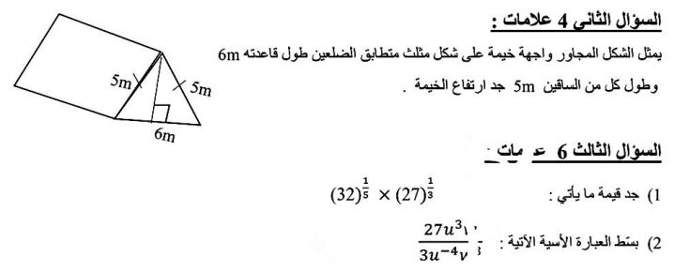

**السؤال الثالث: أجد ناتج ما يأتي باستخدام القوانين : ( 6 علامات )**

1. **(7m + 3b)2 =**
2. **(2 d - 4y )2 =**
3. **(5 – x)(5 + x) =**

**السؤال الرابع: أ)احلل كل مقدار جبري مما يأتي تحليلا كاملا : ( علامات )**

**A ) 2 m b 3 + 8 k 2 m =**

**B ) X3 + 2 X2 + 3X +6**

**C )**

**ب)**

**أجب عما يلي ؟**

**1) قيمة 2.25**

**2) أبسط صورة للمقدار 48**

**3) ناتج جمع 2 + 8**

**--------------------------------------------------------------------------------------------------------------**

**ج) هل تمثل ثلاثية الحدود التالية مربع كامل ام لا(1علامه) ؟**

**السؤال الخامس : اكتب كل مما يلي بابسط صورة: ( 4علامه )**

**a)**

**b)**

**السؤال السادس : أوجد طول الضلع المجهول في كل مما يلي ؟**

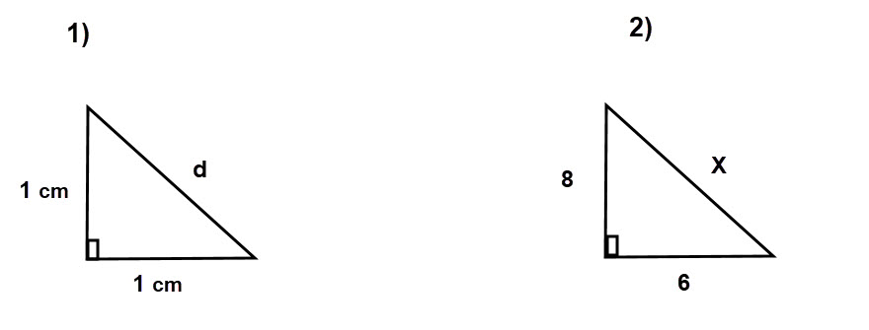

**انتهت الأسئلة**